ПЕТРОЗАВОДСКИЙ ГОРОДСКОЙ СОВЕТ

19 сессия 28 созыва

РЕШЕНИЕ

от 23 ноября 2018 г. № 28/19-412

О внесении изменения в Правила землепользования
и застройки города Петрозаводска в границах
территории Петрозаводского городского округа

В соответствии со статьями 31, 32, 33 Градостроительного кодекса Российской Федерации, учитывая протокол публичных слушаний от 26.10.2018 и заключение о результатах публичных слушаний от 26.10.2018, Петрозаводский городской Совет

РЕШИЛ:
Внести следующее изменение в статью 22 Правил землепользования и застройки города Петрозаводска в границах территории Петрозаводского городского округа, утвержденных Решением Петрозаводского городского Совета от 11.03.2010 № 26/38-771 «Об утверждении Правил землепользования и застройки города Петрозаводска в границах территории Петрозаводского городского округа»:
- изменить зону многофункциональной общественно-деловой застройки районного значения (Ор) на зону промышленных предприятий III-V класса опасности (Пп III-V) для земельного участка с кадастровым номером 10:01:0100117:32, находящегося в районе Лесного проспекта, согласно схеме.

Председатель  Петрозаводского городского Совета  Г.П. Боднарчук |  | Глава Петрозаводского  городского округа  И.Ю. Мирошник
Приложение к Решению
Петрозаводского городского Совета
от 23 ноября 2018 г. № 28/19-412

Схема
Выкопировка из Правил землепользования и застройки города Петрозаводска
в границах территории Петрозаводского городского округа, утвержденных Решением Петрозаводского городского Совета от 11.03.2010 № 26/38-771

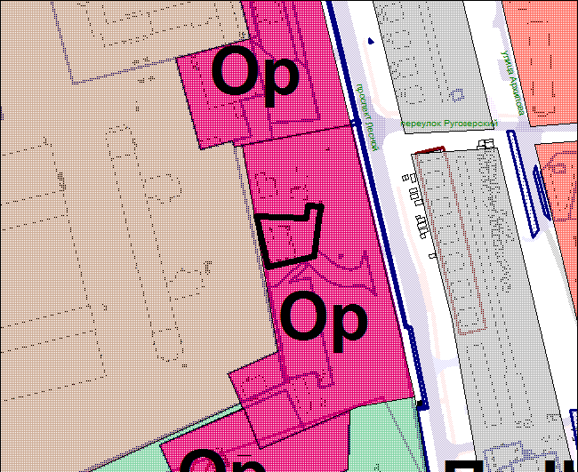

Вносимое изменение

